МУНИЦИПАЛЬНОЕ АВТОНОМНОЕ ДОШКОЛЬНОЕ ОБРАЗОВАТЕЛЬНОЕ УЧРЕЖДЕНИЕ
«Детский сад №111 «Дашенька»
г. Улан Удэ

Мастер-класс
«Хүүгэдэй сэсэрлигүүдэй буряад хэлэнэй хэшээлдэ настольно наадануудые хэрэглэлгэ»
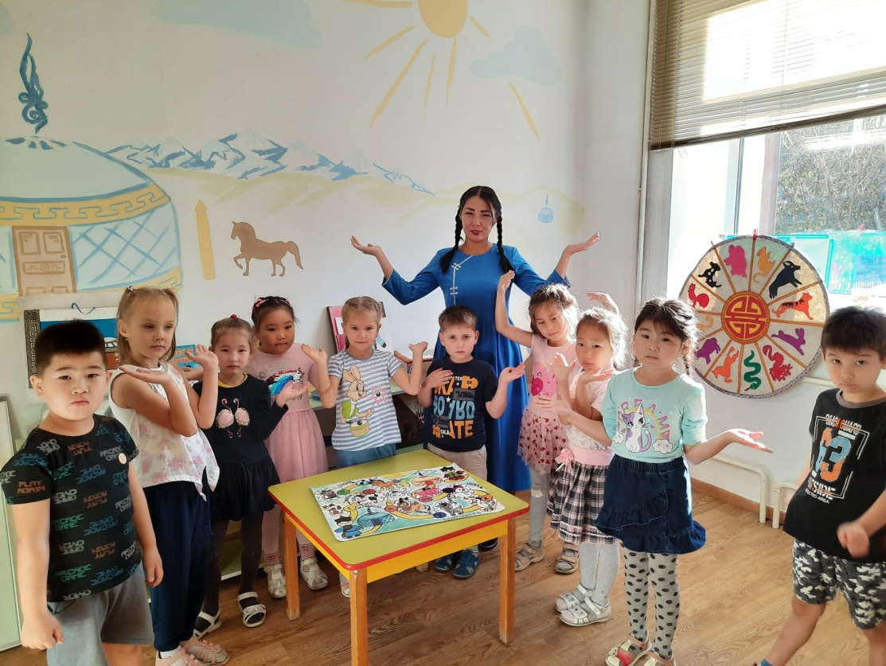

Мастер-классай хутэлбэрилэгшэ : Бадмаева Евгения Баторовна,
1 – дэхи шатын категориин буряад хэлэнэй багша

Улан-Удэ хото, 2021 он.

Темэ: Настольно наадануудые буряад хэлэнэй хэшээлдэ хэрэглэлгэ.
Зорилго: Настольно наадануудтай хабаадагшадые танилсуулха. Хабаадагшадай мэдэсэ хүгжөөхэ энэ асуудалаар.
Холбоо хэлэлгэ хүгжөөлгын, холбоо харилсаха шадабари гүнзэгырүүлхэ.
Настольно нааданууд һуралсалда хүгжөөлгын шатада шухала гэжэ хабаадагшадта үнэншүүлхэ.

Хэшээлэй ябаса
1. Эмхидхэлэй үе.
Сайн байна, хүндэтэ багшанар!
«Мастер - класс» хэшээлдэмни ерэhэндэтнай hайниие хүргэнэб. Би танда хайшан гээд хүүгэдэй сэсэрлигүүдэй буряад хэлэнэй хэшээлдэ настольно наадануудые хэрэглэхэ ба хайшан хэхэ тухай хөөрэжэ үгэхэмни.
2. Хөөрэлдөөнэй темэ элирүүлэлгэ.
Настольно нааданууд гээшэ юун бэ?
Стол дээрэ наададаг нааданууд болоно. Набор соо юун ородог бэ? Настольно нааданууд ямар хугжжөөлгын, hургалгын, социальна ажалнуудые дүүргэдэг бэ?
(Ухаан бодол, hанаан бодол, ама хэлэ , ба ойлгомжо хугжжөөдэг, тургөөр шэбшэхэ, hургалгын ажал – настольно нааданууд ямар хэшээлэй темэтэй байнаб, тэрэ темые шэнжэлхэ ёhотой болоно, социальна ажал – бэе бэедээ туhалха, коллективэй нэгэдэмэл болоно.)
Би гурбадахи жэлээ «Наадажа, hуранаб» гэhэн настольно наадануудай сери ушоо саашань байгуулжа байнаб. Сери соом: «Орон дэлхэйгээр аяншалга», «12 жэл», «Хүхюу фермэ» гэhэн нааданууд ороно. Энэ настольно нааданууд лексическэ ба грамматическэ: «гэрэй амитад», «зэрлиг амитад», «табан хушуун мал», «12 жэлнууд», «унгэнууд», «тоонууд» гэhэн темэнуудээр аман хэлэлгэ хүгжөөнэ, хүүгэдэй мэдэсэ үргэжүүлнэ, анхарал, ухаан бодолыень хурсадхана, хэлэлгын шадабари дээшэлүүлнэ.

3. Наадан тухай хөөрэлдөөн.
Би муноо «Наадажа hуранаб гэжэ» сери соогоо шэнэ настольно наада байгуулааб. Булта анхаралтайгаар харытдаа. Ямар темэтэй холбоотойб энэ наадамни?
Нааданай темэ «Буряад ороной зэрлиг амитад» болоно. Энэ нааданай зорилго баhал Хухюу фермэтэй алди болоно. Баяр хүбүүгээ Аюна нухэр басаганда абаашаха болонобди. Тэбхээнсэгээ элжээгээр хаяад, буряад ороной зэрлиг амитадые, тоонуудые ба үнгэнүүдые хүүгэд буряадаар хэлэжэ, фишкануудараа ябаха ёhотой болоно.
Ямар буряад ороной зэрлиг амитадые мэдэхэбта? Энэ зурагаар хэлэгты.
Энэ наада наадахадаа ушоо карточканудые хэрэглэхэ болоно. Тэрэ карточканууд соомнай. Амитанай зураглал, хаана ажаhуудаг бэ тухай бэшээтэй.
Энэ наадая электоронно планшет соо ибис паинт программа шэлэжэ, узэжэ стилус хэрэглэжэ хэжэ узэбэб. Энэ программа олон онол аргануудтай. Программа соо хуу ордоор бэшэгдэнхэй. Ороо узэжэ болохо. Ушоо олон юумыень узоогуйб.

4. Бэхижүүлгэ.
Бидэ муноо хоер булгэм боложо хубарая. Таанад муноо орын наада хэхэ болонот.
Юухэ хэхэ ёhотой тухай шагнагты:
Нааданай гурим
Нэрэ
Геройнууд
10 зураг
Бидэ темэнуудээ шагай наадаар гаргая. Таанад элжэгээр табан шагай хаянат. Эндэ табан шагай сооhоо улаан шагайнинь ямараар унанаб, тэрэ амитанай темэ абанат. Адлиханаар нугоо булгэмдэ шагай унаа хадаа, дахин шэдэнэт. Темэнууднай адли байха ёhогуй.
Булта самбар харагты. Эндэ табан темэ байна.
Ямаан – амhарта
Хонин – хубсаhан
Yхэр – эдеэ хоол
Морин – гэр бүлэ
Тэмээн - сэсэгүүд
Тигээд hулээрэнь надаан тухайгаа хоорэжэ угэнэт.
5. Дүн гаргалга. Энэ тэбхээнсэгэй хүсоор оорын hанамжануудаа хэлэгты.

Юун танда
зохид байгааб?

Ямар шэнэ
юумэ мэдээбта?

Юу ойлгожо абаабта?

Ямар туhатай
юумэ шэлэжэ абаабта?
Юу мэдэхэ болообта?

Настольная игра «Орон дэлхэйгээр аяншалга»
(«Путешествие по миру»)
Задачи игры: формирование активных лексических навыков, лексических единиц по теме «Числа», «Цвета», «Дикие животные»;
-развитие познавательной, интеллектуально-творческих способностей детей;
-формирование познавательных способностейкругозора у детей на тему «Дикие животные» «Страны мира»;
-развитие внимания, памяти, наблюдательности;
Целевая аудитория: 5-7 лет
Оборудование:
-кубик
-фишка
-настольная игра
Правила игры:
Игроки по очереди бросают игровой кубик. Каждый, в свою очередь, продвигает фишку по игровому полю, называя числа, цвета и названия животных на бурятском языке на столько делений, сколько выпало на грани кубика (1-6). Если называет правильно остается на месте, если нет, то идет обратно к началу. Побеждает тот, кто первым дойдет до финиша.
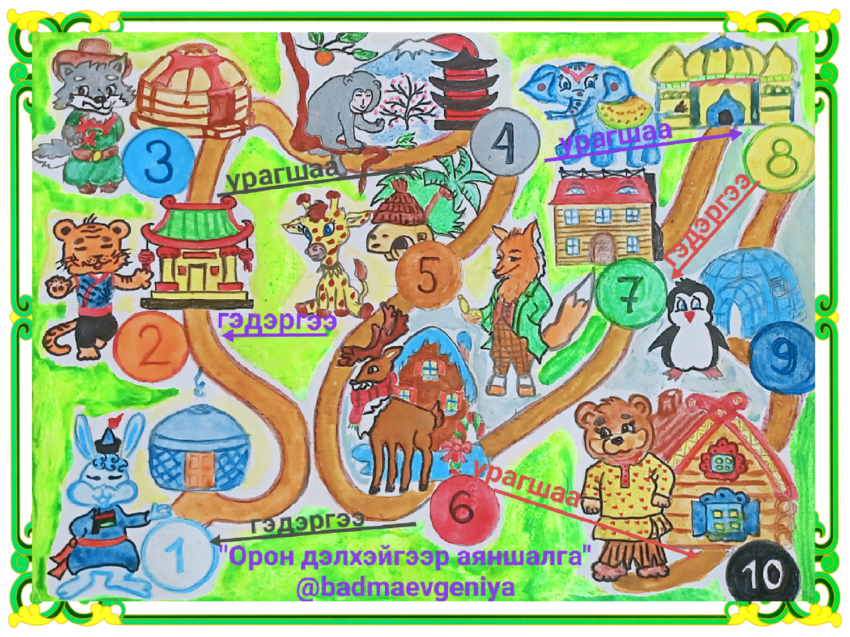

Настольная игра «Хухюу фермэ»
(Весёлая ферма)
Задачи игры: формирование активных лексических навыков, лексических единиц по теме «Домашние животные», «Числа», «Цвета».
-развитие познавательной, интеллектуально-творческих способностей воспитанников;
-формирование познавательных способностей на тему «Домашние животные», кругозора у учащихся;
-развитие внимания, памяти, наблюдательности;
Целевая аудитория: 5-7лет.
Оборудование:
-кубик
-фишка
-настольная игра
Правила игры:
Игроки по очереди бросают игровой кубик. Каждый, в свою очередь, продвигает фишку по игровому полю на столько делений, сколько выпало на грани кубика (1-6) и отвечает на вопросы. Если ответил правильно остается на месте, если нет, то идет обратно к началу. Побеждает тот, кто первым дойдет до финиша.
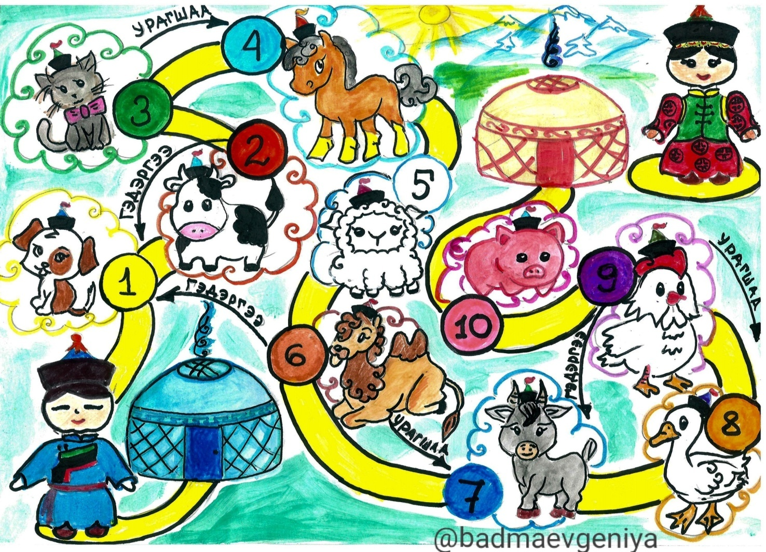

Настольная игра «12 годов восточного календаря»
(«12 жэл»)
Задачи игры: формирование активных лексических навыков, лексических единиц по теме «12 годов восточного календаря», «Числа», «Цвета».
-развитие познавательной, интеллектуально-творческих способностей воспитанников;
-формирование познавательных способностей, кругозора у учащихся по теме «Восточный календарь»;
-развитие внимания, памяти, наблюдательности;
Целевая аудитория: 5-7лет.
Оборудование:
-кубик
-фишка
-настольная игра
Правила игры:
Игроки по очереди бросают игровой кубик. Каждый, в свою очередь, продвигает фишку по игровому полю на столько делений, сколько выпало на грани кубика (1-6) и отвечает на вопросы. Если ответил правильно остается на месте, если нет, то идет обратно к началу. Побеждает тот, кто первым дойдет до финиша.
